附件

“三寶”牌热轧带肋钢筋新旧产品标牌

“三寶”牌热轧带肋钢筋新产品标牌：

新产品标牌正面：  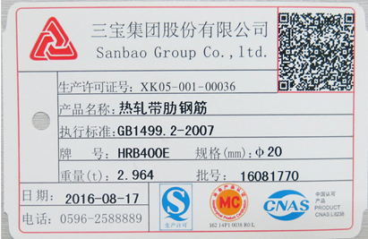 | 新产品标牌背面：  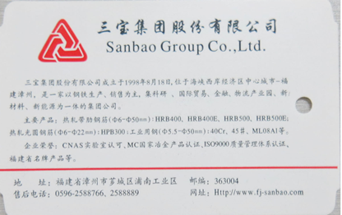

“三寶”牌热轧带肋钢筋现产品标牌：

现产品标牌正面  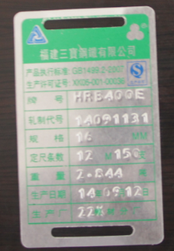 | 现产品标牌背面  